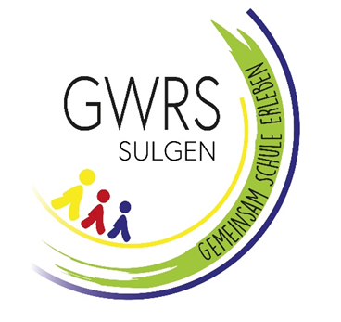

Termine Schulanmeldung Klasse 1 für 2023/24

Sehr geehrte Eltern der zukünftigen Erstklässler, 15.02.23

die Anmeldung für die neuen Erstklässler findet
am Montag, 6. März und Dienstag, 7. März statt.
Sie können über den beigefügten Link einen Termin buchen, somit entstehen keine Wartezeiten.

Sie gehen wie folgt vor:
- Buchen Sie über den angegebenen Link einen Termin.
https://www.terminland.eu/schramberg/
Sie finden diesen Link auch auf unserer Homepage.
- Füllen Sie die beigefügten Formulare bitte aus und bringen diese zu Ihrem gebuchten Termin mit.
- Kommen Sie zu Ihrem gebuchten Termin ins Sekretariat im 1. OG.
- Weiter benötigen Sie folgende Unterlagen:
- Stammbuch oder Geburtsurkunde
- Nachweis Masernschutzimpfung im Original
- Sollten Sie ein längeres Gespräch wünschen, setzen Sie sich bitte telefonisch mit uns in Verbindung.

Auch wenn Ihr Kind zurückgestellt werden sollte oder eine Lernortklärung stattfindet, müssen Sie zur Schulanmeldung kommen.

Mit freundlichen Grüßen

Barbara Fichter, Rektorin GWRS Sulgen

Anlage:
Formular 1: Schüleraufnahmebogen
Formular 2: Datenschutzerklärung
Formular 3: Einwilligung personenbezogenen Daten

